Bo- og levebeskrivelse for Sjømannskirken i Stockholm

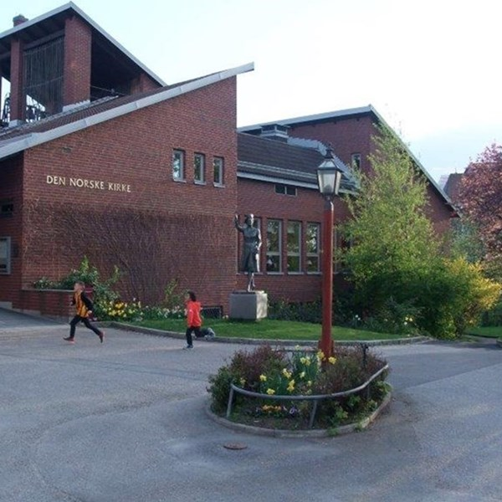

Om byen
Stockholm er en spennende by å bo og arbeide i. Byen er preget av at den er gammel (1252) og at den har vært hovedstaden i et rikt og mektig land. Den ligger bokstavelig talt i vann, bygget opp på 14 øyer. Det er både ferskvann (den store Mälaren-sjøen) og saltvann (en arm av Østersjøen). I utkanten finnes det som kanskje er Nordens fineste skjærgård. I selve byen bor det 1,3 millioner mennesker, regnes Stor-Stockholm er det 2 millioner. Byen byr på et rikt kulturliv i alle sjangere og rikelig med aktivitetstilbud for liten og stor. Det er også nært til skog og turområder rundt hele byen.

Om kirken og området rundt
Kirken ble bygget av den norske menigheten her i Stockholm, som formelt ble stiftet i 1958. Etter 18 år med pengeinnsamling, tomtejakt og mange kreative påfunn, kunne bygget innvies av Kong Olav V 19. desember 1976 –tidenes julegave fra menigheten til seg selv! Kirkebygget eies av en egen stiftelse.
I 1992 vedtok Stortinget at alle norske kirker i utlandet skulle ligge under Sjømannskirken, med hovedkontor i Bergen. Det er derfor kirken har 3 navn:
Kronprinsesse Märthas Kirke (kirkebygget), Den Norske Kirke i Stockholm (menigheten som eier den) og Sjømannskirken (som den er organisert inn i.). I de seneste årene har vi samlet alt under paraplyen Sjømannskirken i Sverige.
Virksomheten i kirken er mangfoldig. Gudstjenesten hver søndag kl. 11.00 er sentrum i aktivitetene. Vi har alle kirkelige handlinger og konfirmanter (mellom 4-10 pr år). Til dette er det knyttet et aktivt ungdomsledermiljø som deltar i konfirmantarbeidet og i annet frivilligarbeid. Småbarnstreff er hver uke og der samles det til treff og barnesang og varm lunsj. Litteraturgruppe, basargruppe, vårmarkedsgruppe og diverse utvalg med særlige ansvarsområder, et aktivt menighetsråd, som er demokratisk valgt etter samme mønster som i Norge. Menighetsrådet er en god ressurs for staben når kirkens aktiviteter skal planlegges og gjennomføres.

Om nordmenn i området
Ingen vet med sikkerhet, men man antar at det bor ca. 15.000 i Stockholm og ca. 30.000 nordmenn i Sverige. 17.mai-toget er en indikator på at det er mange nordmenn i byen; da går flere tusen i tog til Skansen der mellom 5.000 – 8.000 er med på nasjonal feiring der kirken spiller en sentral rolle. Det finnes mange norske bedrifter i byen, noen som alle vet er norske (DnB, Orkla og Equinor) og noen de færreste aner er det (Svenska Dagbladet, Aftonbladet, 7eleven, Pressbyrån, Cubus og Dressmann).
Men ingen av dem kan sies å utgjøre et norsk miljø i hovedstadens arbeidsliv.
De fleste nordmenn er godt integrerte i den svenske hverdagen. Det er kort vei til Norge og billig å reise. Likevel er kirken vår et naturlig sentrum for det norske miljøet både religiøst og kulturelt. Vi har nært samarbeid om beredskap med den norske ambassaden og har mange andre norske aktører med i vårt arbeid.

Videre er vi også på plass i Sjømannskirken i Gøteborg som holder hus i den gamle bygningen som ble reist i 1958. Nå eies selve huset av en stiftelse, kalt Norges Hus. Arbeidet i Gøteborg er en naturlig del av Sjømannskirken i Sverige. Her er det gudstjeneste 1 gang pr måned utenom sommerferietid, samt en del andre arrangement. Vi forsøker også å etablere arbeid andre steder i Sverige og ser aktivt på muligheter for dette.

Om staben
Staben har disse stillingene:
Sjømannsprest/ daglig leder i 100%
Sjømannsprest/ trosopplæringsansvarlig 100%
Organist i ca 25% (basert på gudstjenestespill og kirkelige handlinger)
Økonomimedarbeider i 40% stilling – noe utvidet i perioder for å supplere staben.
Vertskap i 100%
Vaktmester ikke avklart pr i dag. Er i prosess med å få dette på plass.

Om det frivillige engasjementet
Kronprinsesse Märthas kirke ble ikke bygget som sjømannskirke, men som kirke for den lokale, norske menigheten. Det var altså en kolonikirke, men som i dag fungerer som en sjømannskirke – for nordmenn som oppholder seg i Stockholm for kortere eller lengre tid her; også de som hører til kolonien som har etablert seg her fast. Arbeidet krever allsidighet og evne til å kommunisere med mennesker i alle aldre fra ulike miljøer. Vi søker et utadvendt og kontaktskapende vertskap som kan ivareta de ulike oppgavene og representere kirken med en imøtekommende stil og være glad i mennesker.

Ved siden av gudstjenester og kirkelige handlinger driver menigheten en del aktiviteter både for unge og eldre. Men vi vil også i tiden fremover arbeide med å øke det oppsøkende arbeidet og dermed nå enda flere i vårt område.
Til slutt må nevnes at det er nærmere 80 faste frivillige i ulike oppgaver og i alt fra tenåringer til 80-åringer, med særlig vekt på en aktiv gruppe av folk i alderen 35-60. Dette betyr mye for å holde et vitalt arbeid levende gjennom året!
Vertskapet er en viktig faktor i frivilligarbeidet og er en koordinator for dette – i godt samarbeid med øvrig stab.

Om samarbeid med ambassaden/konsulat
Vi arbeider nært med ambassaden i Stockholm og da særlig i vårt faglige arbeid med beredskap. Men vi har også gode relasjoner mellom stabene og god kjennskap til hverandre. Vi har dessuten møtepunkt både i enkeltsaker så vel som i ulike arrangement så som meget nært samarbeid om den nasjonale feiringen av 17.mai i Stockholm; for øvrig største nasjonaldagsfeiring utenfor Norges grenser!

Om boligen og omgivelsene rundt
Vertskap bor i en funksjonell leilighet i kirken som jo ligger sentralt på Söder i Stockholm. Den er ca. 70 kvm. og har to soverom.

Om transport
Stockholm har et godt utbygget og vel fungerende offentlig transporttilbud, både til lands og til vanns. Kirken har ikke egen tjenestebil tilgjengelig, og den ansatte må selv sørge for privat behov for transport.

Om fritidsmuligheter
Stockholm har alt, i byen eller nær byen. Kulturtilbudene er som man forventer i en europeisk storby. Mulighetene for å drive med sport av alle slag er rikelige.
Det er ikke langt til uberørt natur og skjærgården byr på alt fra sommerbad til sommerteater. Barn og unge vil finne så mange tilbud på fritidsaktiviteter at det kanskje kan gjøre det vanskelig å velge?

Om klima og natur
Stockholm er en kystby og det bærer klimaet preg av. Om vinteren kan det bli godt med snø, men sjelden veldig kaldt. Her er skiløyper i skogene og skøytebaner i parkene. Og muligheter for å gå langt på skøyter! Om sommeren er Stockholm et eventyr, der du har alle muligheter til å bruke det været som er her, uansett om det er solskinn eller regn, på land eller i vann. Naturen (og by-naturen) er fantastisk vakker – med mye vann, mye grønt, små parker overalt og alltid en bryggekant å sette seg på.

Om levekostnader
Pr i dag kan vi si at det fortsatt er noe billigere kostnadsmessig å bo i Sverige. Men dette er i bevegelse og er ikke like markant som tidligere.

Lenker til gode turistsider:
www.paastan.nu
http://www.reiseplaneten.no/reiseguider/Stockholm
http://www.visit-stockholm.com/
http://www.walkinstockholm.com/
http://www.alltomstockholm.se/
https://start.stockholm/

